Урок №15
Тема уроку Розв’язування задач.
Мета уроку: формування вмінь учнів застосовувати вивчений матеріал до розв'язування задач.
Тип уроку: комбінований.
Наочність і обладнання: таблиця «Співвідношення між сторонами і кутами трикутника»
Вимоги до рівня підготовки: застосовують вивчені формули до розв'язування задач.
Хід уроку
І. Перевірка домашнього завдання
Перевірка правильності виконання домашнього завдання за записами, спроектованими на дошку, або на плакаті
Задача 143. Площа трикутника дорівнює 84см² , а його периметр – 72см. Знайдіть радіус вписаного кола трикутника.
Розв’язання.
$r=\frac{2S}{a+b+c}=\frac{2∗\text{84}}{\text{72}}=\frac{\text{14}}{6}=2\frac{1}{3}$(cм)
Задача 147. Чому дорівнює площа паралелограма, сторони якого дорівнюють 7см і 12см, а один із кутів – 120⁰ ?
Розв’язання.
$S=\text{ab}\text{*sin}γ=7∗\text{12}∗\frac{\sqrt{3}}{2}=\text{42}\sqrt{3}$(см²)
Задача 150. Знайдіть площу опуклого чотирикутника, діагоналі якого дорівнюють 3$\sqrt{3}$см і 4см, а кут між ними – 60⁰.
Розв’язання.
$$S=\frac{1}{2}d_{1}∗d_{2}\text{*sin}γ=\frac{1}{2}∗3\sqrt{3}∗4∗\frac{\sqrt{3}}{2}=9$$
ІІ. Повторення й систематизація знань.
Задача 164. Знайдіть площу трапеції, основи якої дорівнюють 10см і 50см, а бічні сторони – 13см і 37см.
Розв’язання.
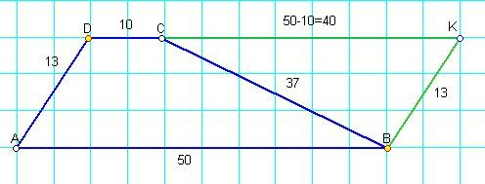
АBKD – паралелограм, тому СК=50–10=40 (см) . Висота трикутника ВСК та ж, що й у трапеції, тому обчислимо її, знайшовши спершу величину площі трикутника за формулою Герона. За трьома сторонами 13 см, 37 см та 40 см обчислимо площу: р=45; $S=\sqrt{\text{45}∗5∗\text{32}∗8}=\text{16}∗\text{15}=\text{240}({\text{cм}}^{2})$ $h=\frac{2S}{а}=\frac{2∗\text{240}}{\text{40}}=\text{12}$(см), $S_{\text{ABCD}}=\frac{\text{10}+\text{50}}{2}∗\text{12}=\text{30}∗\text{12}=\text{360}$(см²)
Задача 165. Основи трапеції дорівнюють 4см і 5см, а діагоналі – 7см і 8см. Знайдіть площу трапеції.
Розв’язання.
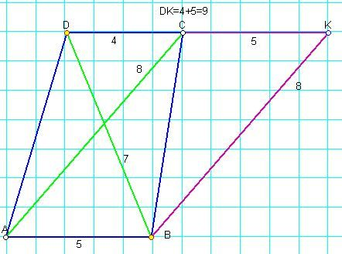
Добудуємо трикутник до паралелограма. АBKС – паралелограм, тому СК=5см, ВК=АС=8см, DK=4+5=9(см). Площа трикутника ВDК та ж, що й у трапеції, тому обчислимо її за формулою Герона. За трьома сторонами 8 см, 7 см та 9 см обчислюємо площу: р=12; $S=\sqrt{\text{12}∗5∗3∗4}=\text{12}\sqrt{5}({\text{cм}}^{2})$

**Розв‘язування задач і вправ
(Можна дати як домашню самостійну роботу з наступним розбором в класі або презентацією розв’язків окремими учнями).
1. Знайдіть площу трикутника зі сторонами $3\sqrt{2}$см та 4 см і кутом 135⁰.
2. . Знайдіть площу трикутника, сторони якого дорівнюють 10 см, 12 см, 10 см.
3. Знайдіть площу паралелограма, діагоналі якого утворюють кут 30⁰ і дорівнюють 3см і 6 см.
4. Знайдіть площу трикутника, периметр якого становить 12 см, а радіус кола, вписаного в цей трикутник дорівнює зі сторонами 3см.
5. Знайдіть площу трапеції, якщо її діагоналі дорівнюють 10 см і $\text{10}\sqrt{2}$см, а кут між ними становить 30⁰.
6. Знайдіть найменшу висоту трикутника, сторони якого дорівнюють 13 см, 37 см, 40 см.
7**. Знайдіть площу рівнобічної трапеції з основами 10 см і 18 см, якщо її бічна сторона утворює з більшою основою кут 60⁰.
8**. Знайдіть площу паралелограма, сторони якого дорівнюють 2 см і $2\sqrt{2}$ см, а кут між висотами становить 45⁰.
9**. Знайдіть площу паралелограма, якщо його висоти 10 см і 12 см, а гострий кут паралелограма становить 30⁰.
Розв’язання запропонованих завдань
1. $S=\frac{1}{2}\text{ab}\text{*sin}γ=\frac{1}{2}∗3\sqrt{2}∗4∗\frac{\sqrt{2}}{2}=6$(см²)
2. р=16; $S=\sqrt{\text{16}∗6∗6∗4}=6∗2∗4=\text{48}({\text{cм}}^{2})$
3. $S=\frac{1}{2}d_{1}∗d_{2}\text{*sin}γ=\frac{1}{2}∗3∗6∗\frac{1}{2}=4,5$(см²)
4. $S=\frac{1}{2}(a+b+c)∗r=\frac{1}{2}∗P∗r=\frac{\text{12}∗3}{2}=\text{18}$(см)
5. $S=\frac{1}{2}d_{1}∗d_{2}\text{*sin}γ=\frac{1}{2}∗\text{10}∗\text{10}\sqrt{2}∗\frac{1}{2}=\text{25}\sqrt{2}$(см²)
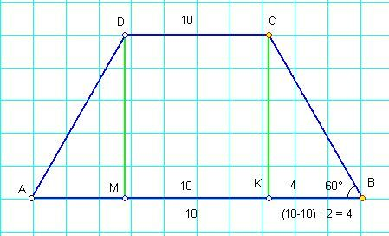
6. За трьома сторонами 13 см, 37 см та 40 см обчислимо площу: р=45; $S=\sqrt{\text{45}∗5∗\text{32}∗8}=\text{16}∗\text{15}=\text{240}({\text{cм}}^{2})$ Найменша висота проведена до найбільшої сторони трикутника, тому $h_{\text{мін}}=\frac{2S}{а}=\frac{2∗\text{240}}{\text{40}}=\text{12}$(см)
7. Щоб знайти висоту трапеції
обчислимо ВК=(18–10):2=4 ,
СК=ВК*tg60⁰=4$\sqrt{3}$ cм.
$S=\frac{\text{10}+\text{18}}{2}∗4\sqrt{3}=\text{56}\sqrt{3}$ (см²)
8. 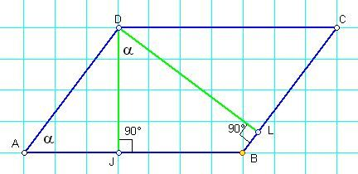
Використавши властивість суми кутів чотирикутника BLDJ (дорівнює 360⁰), маємо
∠JDL+∠JBL=180⁰, ∠JBL+∠DAB=180⁰, тому ∠DAB=∠JDL=α
Площа паралелограма $S=\text{ab}\text{*sin}α=2∗2\sqrt{2}∗\frac{\sqrt{2}}{2}=4$
9. Скористаємось малюнком попередньої задачі. З трикутника ADJ AD=DJ: sinα=10: 0,5=20 (см). $S=\text{ВС}∗\text{DL}=\text{AD}∗\text{DL}=\text{20}∗\text{12}=\text{240}$(см²)
ІІІ. Підсумок уроку. Домашнє завдання. Повторити вивчений матеріал . Підготуватись до контрольної роботи. Виконати тест № 1 «Перевір себе» на ст.48
Урок № 16
Тема уроку Контрольна робота № 2
Мета уроку: перевірка навчальних досягнень учнів з основних задач розв'язування трикутників
Тип уроку: контроль навчальних досягнень учнів
Вимоги до рівня підготовки: застосовують вивчені означення, теореми, формули і властивості до розв‘язування задач
Хід уроку
І. Контрольна робота № 2
Варіант1
1. Знайдіть площу трикутника зі сторонами 16см та 5 см і кутом 150⁰.
2. Знайдіть площу трапеції, якщо її діагоналі дорівнюють 12 см і $\text{14}\sqrt{2}$см, а кут між ними становить 45⁰.
3. Знайдіть площу паралелограма із сторонами 7см і $8\sqrt{3}$ см та кутом 120⁰.
4**. Знайдіть радіуси описаного і вписаного кіл трикутника зі сторонами 7 см, 24см і 25 см.
5**. Знайдіть площу прямокутної трапеції з основами 10 см і 18 см, якщо її більша бічна сторона утворює з більшою основою кут 45⁰.

Варіант 2
1. Знайдіть площу трикутника зі сторонами 8см та 9 см і кутом 30⁰.
2. Знайдіть площу трапеції, якщо її діагоналі дорівнюють 8 см і $\text{12}\sqrt{3}$см, а кут між ними становить 60⁰.
3. Знайдіть площу паралелограма із сторонами 7см і $8\sqrt{2}$ см та кутом 135⁰.
4**. Знайдіть радіуси описаного і вписаного кіл трикутника зі сторонами 8 см, 15см і 17 см.
5**. Знайдіть площу рівнобічної трапеції з основами 10 см і 18 см, якщо її бічна сторона утворює з більшою основою кут 45⁰.

Розв’язання задач контрольної роботи
Варіант 1
1. $S=\frac{1}{2}\text{ab}\text{*sin}γ=\frac{1}{2}∗\text{16}∗5∗\frac{1}{2}=\text{20}$(см²)
2. $S=\frac{1}{2}d_{1}∗d_{2}\text{*sin}γ=\frac{1}{2}∗\text{12}∗\text{14}\sqrt{2}∗\frac{\sqrt{2}}{2}=\text{84}$(см²)
3. $S=\text{ab}\text{*sin}γ=7∗8\sqrt{3}∗\frac{\sqrt{3}}{2}=\text{84}$(см²)
4. р=28; $S=\sqrt{\text{28}∗\text{21}∗4∗3}=\text{21}∗4=\text{84}({\text{cм}}^{2})$ $R=\frac{\text{abc}}{4S}=\frac{7∗\text{24}∗\text{25}}{4∗\text{84}}=\text{12},5$, $r=\frac{S}{p}=\frac{\text{84}}{\text{28}}=3$
5. h=(18–10)*tg45⁰=8(cм), $S=\frac{\text{10}+\text{18}}{2}∗8=\text{112}$
Варіант 2
1. $S=\frac{1}{2}\text{ab}\text{*sin}γ=\frac{1}{2}∗8∗9∗\frac{1}{2}=\text{18}$(см²)
2. $S=\frac{1}{2}d_{1}∗d_{2}\text{*sin}γ=\frac{1}{2}∗8∗\text{12}\sqrt{3}∗\frac{\sqrt{3}}{2}=\text{72}$(см²)
3. $S=\text{ab}\text{*sin}γ=7∗8\sqrt{2}∗\frac{\sqrt{2}}{2}=\text{56}$(см²)
4. р=20; $S=\sqrt{\text{20}∗\text{12}∗5∗3}=\text{10}∗6=\text{60}({\text{cм}}^{2})$ $R=\frac{\text{abc}}{4S}=\frac{8∗\text{15}∗\text{17}}{4∗\text{60}}=8,5$, $r=\frac{S}{p}=\frac{\text{60}}{\text{20}}=3$
5. h=(18–10):2*tg45⁰=4(cм), $S=\frac{\text{10}+\text{18}}{2}∗4=\text{56}$

